NACRT PRIJEDLOGA
Na temelju članka 36. stavka 3. Zakona o vodama („Narodne novine“, br. 66/19, 84/21 i 47/23), ministrica zaštite okoliša i zelene tranzicije, donosi

PRAVILNIK

O GRANICAMA PODRUČJA PODSLIVOVA, MALIH SLIVOVA I SEKTORA

Članak 1.
(1) Ovim se Pravilnikom utvrđuju granice područja podslivova, malih slivova i sektora u Republici Hrvatskoj.
(2) Područja podslivova su teritorijalne jedinice za planiranje i izvješćivanje u upravljanju vodama prema međunarodnim riječnim komisijama na slivu rijeke Dunav.
(3) Područje maloga sliva je osnovna teritorijalna jedinica za obavljanje operativnih poslova u upravljanju vodama.
(4) Sektor čini više susjednih područja malih slivova za koje se, zbog povezanosti vodne problematike, osigurava jedinstveno upravljanje vodama, a osobito provedba obrane od poplava.

Članak 2.
(1) Na vodnom području rijeke Dunav utvrđuju se:
– područje podsliva rijeke Save i
– područje podsliva rijeka Drave i Dunava.
(2) Crta razgraničenja između područja podslivova iz stavka 1. ovoga članka prirodna je razvodnica podsliva rijeke Save i podsliva rijeka Drave i Dunava i odnosi se na površinske i podzemne vode.
(3) Crta razgraničenja iz stavka 2. ovoga članka određena je na temelju rezultata hidroloških i hidrogeoloških istraživanja i ucrtana je na Kartografskom prikazu iz Priloga 1. ovoga Pravilnika.
(4) Ostale granice područja podslivova odgovaraju granicama vodnog područja rijeke Dunav.

Članak 3.
(1) Na području Republike Hrvatske utvrđuju se sljedeća područja malih slivova:
– područje malog sliva »Plitvica – Bednja« (1)
– područje malog sliva »Trnava« (2)
– područje malog sliva »Bistra« (3)
– područje malog sliva »Županijski kanal« (4)
– područje malog sliva »Karašica – Vučica« (5)
– područje malog sliva »Baranja« (6)
– područje malog sliva »Vuka« (7)
– područje malog sliva »Zagrebačko prisavlje« (8)
– područje malog sliva »Krapina – Sutla« (9)
– područje malog sliva »Zelina – Lonja« (10)
– područje malog sliva »Kupa« (11)
– područje malog sliva »Banovina« (12)
– područje malog sliva »Lonja – Trebež« (13)
– područje malog sliva »Česma – Glogovnica« (14)
– područje malog sliva »Ilova – Pakra« (15)
– područje malog sliva »Subocka – Strug« (16)
– područje malog sliva »Šumetlica – Crnac« (17)
– područje malog sliva »Orljava – Londža« (18)
– područje malog sliva »Brodska posavina« (19)
– područje malog sliva »Biđ – Bosut« (20)
– područje malog sliva »Mirna – Dragonja« (21)
– područje malog sliva »Raša – Boljunčica« (22)
– područje malog sliva »Kvarnersko primorje i otoci« (23)
– područje malog sliva »Gorski kotar« (24)
– područje malog sliva »Podvelebitsko primorje i otoci« (25)
– područje malog sliva »Lika« (26)
– područje malog sliva »Zrmanja – Zadarsko primorje« (27)
– područje malog sliva »Krka – Šibensko primorje« (28)
– područje malog sliva »Cetina« (29)
– područje malog sliva »Srednje dalmatinsko primorje i otoci« (30)
– područje malog sliva »Vrljika« (31)
– područje malog sliva »Matica« (32)
– područje malog sliva »Neretva – Korčula« (33) i
– područje malog sliva »Dubrovačko primorje« (34).
(2) Granice i brojčane oznake područja malih slivova iz stavka 1. ovoga članka ucrtane su na Kartografskom prikazu iz Priloga 2. ovoga Pravilnika.

Članak 4.
Granice područja malih slivova prema drugim državama čini državna granica.

Članak 5.
(1) Na području Republike Hrvatske utvrđuju se sljedeći sektori:
– sektor »A«, koji obuhvaća područja malih slivova: »Plitvica – Bednja«, »Trnava« i »Bistra«
– sektor »B«, koji obuhvaća područja malih slivova: »Županijski kanal«, »Karašica – Vučica«, »Baranja« i »Vuka«
– sektor »C«, koji obuhvaća područja malih slivova: »Zagrebačko prisavlje«, »Krapina – Sutla« i »Zelina – Lonja«
– sektor »D«, koji obuhvaća područja malih slivova: »Kupa«, »Banovina«, »Lonja – Trebež«, »Česma – Glogovnica«, »Ilova – Pakra«, »Subocka – Strug«, »Šumetlica – Crnac«, »Orljava – Londža«, »Brodska posavina« i »Biđ – Bosut«
– sektor »E«, koji obuhvaća područja malih slivova: »Mirna – Dragonja«, »Raša – Boljunčica«, »Kvarnersko primorje i otoci«, »Gorski kotar«, »Podvelebitsko primorje i otoci« i »Lika« i
– sektor »F«, koji obuhvaća područja malih slivova: »Zrmanja – Zadarsko primorje«, »Krka – Šibensko primorje«, »Cetina«, »Srednje dalmatinsko primorje i otoci«, »Vrljika«, »Matica«, »Neretva – Korčula« i »Dubrovačko primorje«.
(2) Granice sektora iz stavka 1. ovoga članka ucrtane su na Kartografskom prikazu iz Priloga 2. ovoga Pravilnika.

Članak 6.
Jedinice područne (regionalne) i lokalne samouprave koje pripadaju pojedinom sektoru, odnosno području maloga sliva navedene su u Prilogu 3. ovoga Pravilnika.

Članak 7.
- Sastavni dio ovoga Pravilnika su prilozi:
– Prilog 1. Kartografski prikaz granica vodnih područja i područja podslivova u Republici Hrvatskoj
– Prilog 2. Kartografski prikaz granica područja malih slivova i područja sektora u Republici Hrvatskoj i
– Prilog 3. Popis jedinica područne (regionalne) i lokalne samouprave koje su u obuhvatu sektora, odnosno područja maloga sliva.
(2) Kartografski prikazi iz stavka 1. podstavaka 1. i 2. ovoga članka izrađeni su u mjerilu 1:25.000 i pohranjuju se, u digitalnom obliku, u Hrvatskim vodama.

Članak 8.
Danom stupanja na snagu ovoga Pravilnika prestaje važiti Pravilnik o granicama područja podslivova, malih slivova i sektora („Narodne novine“, broj 97/10 i 31/13).

Članak 9.
Ovaj Pravilnik stupa na snagu osmoga dana od dana objave u »Narodnim novinama«.
KLASA: 011-01/21-01/191
URBROJ: 517-09-1-1-25-
Zagreb,

MINISTRICA

Marija Vučković

PRILOG 1. KARTOGRAFSKI PRIKAZ GRANICA VODNIH PODRUČJA I PODRUČJA PODSLIVOVA U REPUBLICI HRVATSKOJ
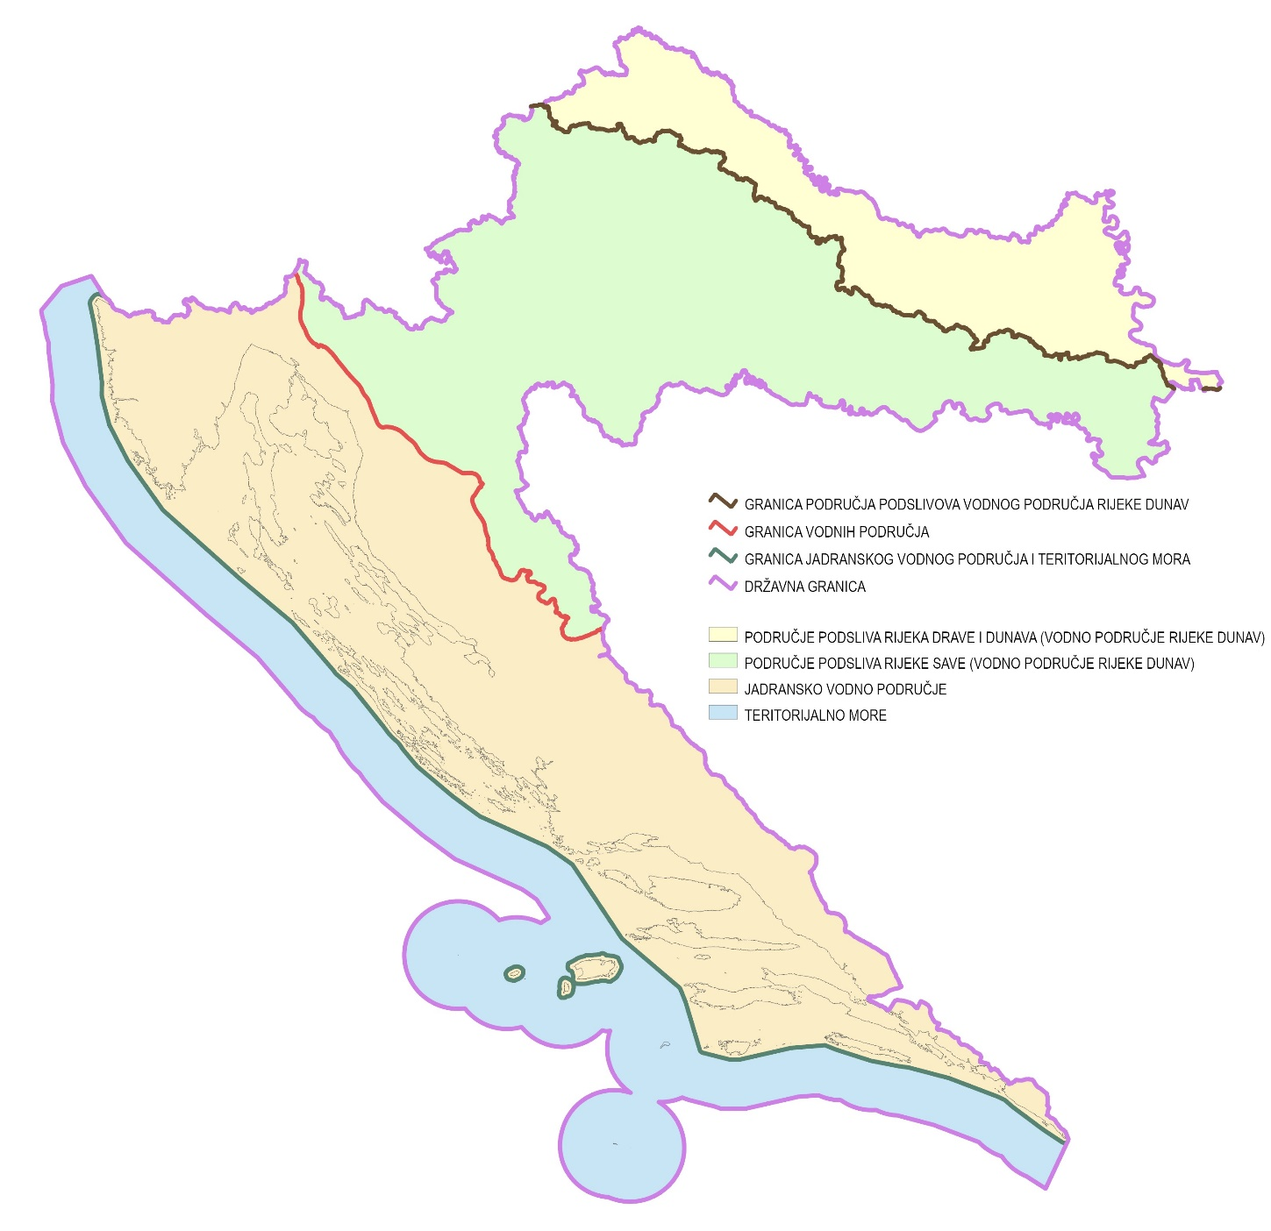

PRILOG 2. KARTOGRAFSKI PRIKAZ GRANICA PODRUČJA MALIH SLIVOVA I PODRUČJA SEKTORA U REPUBLICI HRVATSKOJ

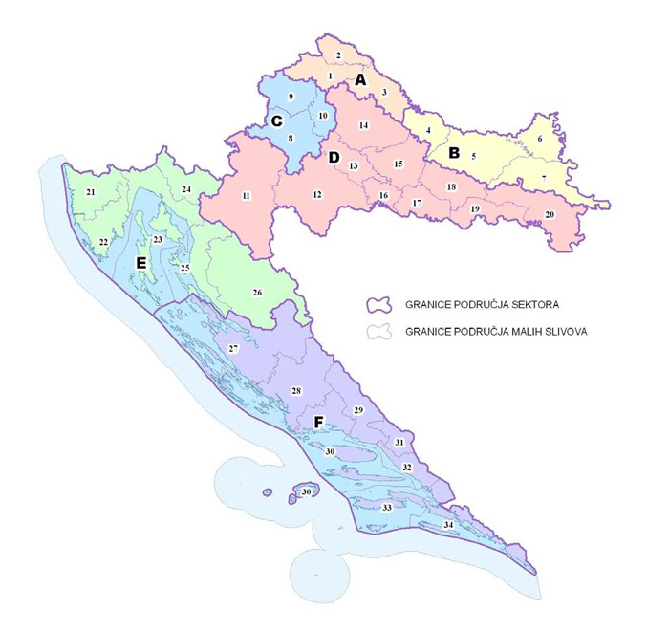

PRILOG 3. POPIS JEDINICA PODRUČNE (REGIONALNE) I LOKALNE SAMOUPRAVE KOJE SU U OBUHVATU SEKTORA, ODNOSNO PODRUČJA MALOGA SLIVA
(1) Unutar granica sektora »A« nalazi se:
– područje malog sliva »Plitvica – Bednja« (1) koje obuhvaća dio Varaždinske županije i to:
1. gradove: Ivanec, Lepoglava, Ludbreg, Novi Marof, Varaždin, Varaždinske Toplice i
2. općine: Bednja, Beretinec, Cestica, Donja Voća, Gornji Kneginec, Jalžabet, Klenovnik, Ljubešćica, Mali Bukovec, Martijanec, Maruševec, Petrijanec, Sračinec, Sveti Đurđ, Sveti Ilija, Trnovec Bartolovečki, Veliki Bukovec, Vidovec, Vinica
– područje malog sliva »Trnava« (2) koje obuhvaća Međimursku županiju u cijelosti
– područje malog sliva »Bistra« (3) koje obuhvaća dijelove:
1. Koprivničko-križevačke županije i to:
1.1. gradove: Đurđevac, Koprivnica i
1.2. općine: Drnje, Đelekovac, Ferdinandovac, Gola, Hlebine, Kalinovac, Kloštar Podravski, Koprivnički Bregi, Koprivnički Ivanec, Legrad, Molve, Novigrad Podravski, Novo Virje, Peteranec, Podravske Sesvete, Rasinja, Sokolovac, Virje i

2. Virovitičko-podravske županije i to dio općine Pitomača.
(2) Unutar granica sektora »B« nalazi se:
– područje malog sliva »Županijski kanal« (4) koje obuhvaća dijelove:
1. Virovitičko-podravske županije i to:
1.1. dijelove gradova: Virovitica, Slatina
1.2. općine: Gradina, Lukač, Suhopolje, Špišić Bukovica i
1.3. dijelove općina: Pitomača, Sopje, Voćin i

2. Bjelovarsko-bilogorske županije i to dio općine Đulovac
– područje malog sliva »Karašica – Vučica« (5) koje obuhvaća dijelove:
1. Virovitičko-podravske županije i to:
1.1. grad Orahovicu
1.2. dio grada Slatine
1.3. općine: Crnac, Čačinci, Čađavica, Mikleuš, Nova Bukovica, Zdenci i
1.4. dijelove općina: Sopje, Voćin

2. Osječko-baranjske županije i to:
2.1. dijelove gradova: Belišće, Donji Miholjac, Našice, Valpovo
2.2. općine: Donja Motičina, Đurđenovac, Feričanci, Magadenovac, Marijanci, Podravska Moslavina, Viljevo i
2.3. dijelove općina: Bizovac, Darda, Jagodnjak, Koška, Petlovac, Petrijevci, Podgorač i

3. Požeško-slavonske županije i to dio općine Kaptol

– područje malog sliva »Baranja« (6) koje obuhvaća dio Osječko – baranjske županije i to:
1. grad Beli Manastir
2. dijelove gradova: Belišće, Donji Miholjac, Osijek, Valpovo
3. općine: Bilje, Čeminac, Draž, Kneževi Vinogradi, Popovac i
4. dijelove općina: Darda, Jagodnjak, Petlovac, Petrijevci
– područje malog sliva »Vuka« (7) koje obuhvaća dijelove:
1. Osječko-baranjske županije i to:
1.1. dijelove gradova: Osijek, Đakovo
1.2. općine: Antunovac, Čepin, Erdut, Ernestinovo, Punitovci, Šodolovci, Vladislavci, Vuka i
1.3. dijelove općina: Bizovac, Drenje, Gorjani, Koška, Levanjska Varoš, Petrijevci, Podgorač, Semeljci, Viškovci i

2. Vukovarsko-srijemske županije i to:
2.1. grad Ilok
2.2. dio grada Vukovara
2.3. općine: Borovo, Jarmina, Lovas, Markušica, Nuštar, Tordinci, Trpinja i
2.4. dijelove općina: Bogdanovci, Ivankovo, Jarmina, Negoslavci i Stari Mikanovci.
(3) Unutar granica sektora »C« nalazi se:
– područje malog sliva »Zagrebačko prisavlje« (8) koje obuhvaća:
1. područje Grada Zagreba u cijelosti i

2. dio Zagrebačke županije i to:
2.1. gradove: Samobor, Sveta Nedelja, Velika Gorica, Zaprešić i
2.2. općine: Bistra, Brdovec, Dubravica, Jakovlje, Kravarsko, Luka, Marija Gorica, Orle, Pokupsko, Pušća, Rugvica, Stupnik
– područje malog sliva »Krapina – Sutla« (9) koje obuhvaća Krapinsko-zagorsku županiju u cijelosti
– područje malog sliva »Zelina – Lonja« (10) koje obuhvaća dijelove:
1. Zagrebačke županije i to:
1.1. gradove: Dugo Selo, Sveti Ivan Zelina, Vrbovec i
1.2. općine: Bedenica, Brckovljani, Preseka, Rakovec i
2. Varaždinske županije i to općine: Breznica, Breznički Hum i Visoko.
(4) Unutar granica sektora »D« nalazi se:
– područje malog sliva »Kupa« (11) koje obuhvaća dijelove:
1. Karlovačke županije i to:
1.1. gradove: Duga Resa, Karlovac, Ogulin, Ozalj, Slunj i
1.2. općine: Barilovići, Bosiljevo, Cetingrad, Draganić, Generalski Stol, Josipdol, Kamanje, Krnjak, Lasinja, Netretić, Plaški, Rakovica, Ribnik, Saborsko, Tounj, Vojnić, Žakanje

2. Ličko-senjske županije i to dio općine Plitvička jezera i

3. Zagrebačke županije i to:
3.1. grad Jastrebarsko i
3.2. općine: Klinča Sela, Krašić, Pisarovina, Žumberak
– područje malog sliva »Banovina« (12) koje obuhvaća dio Sisačko-moslavačke županije i to:
1. gradove: Glina, Hrvatska Kostajnica, Petrinja

2. dio grada Siska i

3. općine: Donji Kukuruzari, Dvor, Gvozd, Hrvatska Dubica, Lekenik, Majur, Martinska Ves, Sunja, Topusko
– područje malog sliva »Lonja – Trebež« (13) koje obuhvaća dijelove:
1. Zagrebačke županije i to:
1.1. grad Ivanić-Grad i
1.2. općine: Kloštar Ivanić, Križ

2. Sisačko-moslavačke županije i to:
2.1. gradove: Kutina, Popovača
2.2. dio grada Siska i
2.3. općinu Velika Ludina
– područje malog sliva »Česma – Glogovnica« (14) koje obuhvaća dijelove:
1. Zagrebačke županije i to općine: Dubrava, Farkaševac, Gradec

2. Koprivničko-križevačke županije i to:
2.1. grad Križevce i
2.2. općine: Gornja Rijeka, Kalnik, Sveti Ivan Žabno, Sveti Petar Orehovec i

3. Bjelovarsko-bilogorske županije i to:
3.1. gradove: Bjelovar, Čazma
3.2. dio grada Grubišno Polje
3.3. općine: Ivanska, Kapela, Nova Rača, Rovišće, Severin, Šandrovac, Štefanje, Velika Pisanica, Velika Trnovitica, Veliki Grđevac, Veliko Trojstvo, Zrinski Topolovac i
3.4. dijelove općina: Berek, Hercegovac
– područje malog sliva »Ilova – Pakra« (15) koje obuhvaća dijelove:
1. Bjelovarsko-bilogorske županije, i to:
1.1. gradove: Daruvar, Garešnica
1.2. dio grada Grubišno Polje
1.3. općine: Dežanovac, Končanica, Sirač i
1.4. dijelove općina: Berek, Hercegovac, Đulovac

2. Požeško-slavonske županije i to:
2.1. grad Lipik i
2.2. dio grada Pakraca i

3. Virovitičko-podravske županije i to dio grada Virovitice
– područje malog sliva »Subocka – Strug« (16) koje obuhvaća dio Sisačko-moslavačke županije i to:
1. grad Novsku i

2. općine: Jasenovac, Lipovljani
– područje malog sliva »Šumetlica – Crnac« (17) koje obuhvaća dio Brodsko-posavske županije i to:
1. grad Novu Gradišku

2. općine: Cernik, Davor, Dragalić, Gornji Bogićevci, Nova Kapela, Okučani, Rešetari, Stara Gradiška, Staro Petrovo Selo, Vrbje i

3. dio općine Oriovac
– područje malog sliva »Orljava – Londža« (18) koje obuhvaća dio Požeško-slavonske županije i to:
1. gradove: Kutjevo, Pleternica, Požega

2. dijelove gradova: Pakrac, Našice

3. općine: Brestovac, Čaglin, Jakšić, Velika i

4. dio općine Kaptol
– područje malog sliva »Brodska Posavina« (19) koje obuhvaća dio Brodsko-posavske županije i to:
1. grad Slavonski Brod

2. općine: Bebrina, Brodski Stupnik, Bukovlje, Donji Andrijevci, Garčin, Gornja Vrba, Klakar, Oprisavci, Podcrkavlje, Sibinj, Sikirevci, Slavonski Šamac, Velika Kopanica, Vrpolje i

3. dijelove općina: Gundinci, Oriovac
– područje malog sliva »Biđ – Bosut« (20) koje obuhvaća dijelove:
1. Brodsko-posavske županije i to dio općine Gundinci

2. Osječko-baranjske županije i to:
2.1. dio grada Đakova
2.2. općine: Satnica Đakovačka, Strizivojna, Trnava i
2.3. dijelove općina: Drenje, Gorjani, Levanjska Varoš, Semeljci, Viškovci

3. Vukovarsko-srijemske županije i to:
3.1. gradove: Otok, Vinkovci, Županja
3.2. dio grada Vukovara
3.3. općine: Andrijaševci, Babina Greda, Bošnjaci, Cerna, Drenovci, Gradište, Gunja, Nijemci, Privlaka, Stari Jankovci, Štitar, Tompojevci, Tovarnik, Vođinci, Vrbanja i
3.4. dijelove općina: Bogdanovci, Ivankovo, Jarmina, Negoslavci i Stari Mikanovci.
(5) Unutar granica sektora »E« nalazi se:
– područje malog sliva »Mirna – Dragonja« (21) koje obuhvaća dio Istarske županije i to:
1. gradove: Buje, Buzet, Novigrad, Pazin, Poreč, Umag i

2. općine: Brtonigla, Cerovlje, Funtana, Grožnjan, Kanfanar, Karojba, Kaštelir – Labinci, Lanišće, Motovun, Oprtalj, Sveti Lovreč, Sveti Petar u Šumi, Tar – Vabriga, Tinjan, Višnjan, Vižinada, Vrsar
– područje malog sliva »Raša – Boljunčica« (22) koje obuhvaća dio Istarske županije i to:
1. gradove: Labin, Pula, Rovinj, Vodnjan i

2. općine: Bale, Barban, Fažana, Gračišće, Kršan, Ližnjan, Lupoglav, Marčana, Medulin, Pićan, Raša, Sveta Nedelja, Svetvinčenat, Žminj
– područje malog sliva »Kvarnersko primorje i otoci« (23) koje obuhvaća dio Primorsko-goranske županije i to:
1. gradove: Bakar, Cres, Crikvenica, Kastav, Kraljevica, Krk, Mali Lošinj, Novi Vinodolski, Opatija, Rijeka i

2. općine: Baška, Čavle, Dobrinj, Jelenje, Klana, Kostrena, Lovran, Malinska – Dubašnica, Matulji, Mošćenička Draga, Omišalj, Punat, Vinodolska općina, Viškovo, Vrbnik
– područje malog sliva »Gorski kotar« (24) koje obuhvaća dio Primorsko-goranske županije i to:
1. gradove: Čabar, Delnice, Vrbovsko i

2. općine: Brod Moravice, Fužine, Lokve, Mrkopalj, Ravna Gora, Skrad
– područje malog sliva »Podvelebitsko primorje i otoci« (25) koje obuhvaća dijelove:
1. Primorsko-goranske županije i to:
1.1. grad Rab i
1.2. općinu Lopar i

2. Ličko-senjske županije i to:
2.1. gradove: Novalja, Senj i
2.2. općine: Brinje, Karlobag
– područje malog sliva »Lika« (26) koje obuhvaća dijelove:
1. Ličko-senjske županije i to:
1.1. gradove: Gospić, Otočac
1.2. općine: Donji Lapac, Lovinac, Perušić, Udbina, Vrhovine i
1.3. dio općine Plitvička jezera i

2. Zadarske županije i to dio općine Gračac.
(6) Unutar granica sektora »F« nalazi se:
– područje malog sliva »Zrmanja – Zadarsko primorje« (27) koje obuhvaća dijelove:
1. Zadarske županije i to:
1.1. gradove: Benkovac, Biograd na Moru, Nin, Obrovac, Pag, Zadar
1.2. općine: Bibinje, Galovac, Jasenice, Kali, Kolan, Kukljica, Lišane Ostrovičke, Novigrad, Pakoštane, Pašman, Polača, Poličnik, Posedarje, Povljana, Preko, Privlaka, Ražanac, Sali, Stankovci, Starigrad, Sukošan, Sveti Filip i Jakov, Škabrnja, Tkon, Vir, Vrsi, Zemunik Donji i
1.3. dio općine Gračac i

2. Šibensko-kninske županije i to općinu Ervenik
– područje malog sliva »Krka – Šibensko primorje« (28) koje obuhvaća dio Šibensko-kninske županije i to:
1. gradove: Drniš, Knin, Skradin, Šibenik, Vodice i
2. općine: Bilice, Biskupija, Kijevo, Kistanje, Murter – Kornati, Pirovac, Primošten, Promina, Rogoznica, Ružić, Tisno, Tribunj, Unešić
– područje malog sliva »Cetina« (29) koje obuhvaća dijelove:
1. Šibensko – kninske županije i to općinu Civljane i

2. Splitsko-dalmatinske županije i to:
2.1. gradove: Omiš, Sinj, Trilj, Vrlika i
2.2. općine: Dicmo, Dugi Rat, Hrvace, Otok, Šestanovac, Zadvarje
– područje malog sliva »Srednje dalmatinsko primorje i otoci« (30) koje obuhvaća dio Splitsko-dalmatinske županije i to:
1. gradove: Hvar, Kaštela, Komiža, Solin, Split, Stari Grad, Supetar, Trogir, Vis i

2. općine: Bol, Dugopolje, Jelsa, Klis, Lećevica, Marina, Milna, Muć, Nerežišća, Okrug, Podstrana, Postira, Prgomet, Primorski Dolac, Pučišća, Seget, Selca, Sućuraj, Sutivan, Šolta
– područje malog sliva »Vrljika« (31) koje obuhvaća dio Splitsko-dalmatinske županije i to:
1. grad Imotski i

2. općine: Cista Provo, Lokvičići, Lovreć, Podbablje, Proložac, Runovići, Zagvozd, Zmijavci
– područje malog sliva »Matica« (32) koje obuhvaća dijelove:
1. Splitsko-dalmatinske županije i to:
1.1. gradove: Makarska, Vrgorac i
1.2. općine: Baška Voda, Brela, Gradac, Podgora, Tučepi i

2. Dubrovačko – neretvanske županije i to:
2.1. dio grada Ploča i
2.2. općinu Pojezerje
– područje malog sliva »Neretva – Korčula« (33) koje obuhvaća dio Dubrovačko-neretvanske županije i to:
1. gradove: Korčula, Metković, Opuzen

2. dio grada Ploča i

3. općine: Blato, Kula Norinska, Lastovo, Lumbarda, Orebić, Slivno, Smokvica, Trpanj, Vela Luka, Zažablje i
– područje malog sliva »Dubrovačko primorje« (34) koje obuhvaća dio Dubrovačko-neretvanske županije i to:
1. grad Dubrovnik i

2. općine: Dubrovačko primorje, Janjina, Konavle, Mljet, Ston i Župa dubrovačka.

